Nº 1 - COSTA BRAVA
C/ Costa Brava, 4
Días limpieza: 04/02/2022 - 03/03/2022
Material: 200 kg. de residuos y enseres
Permanecen restos de fibrocemento en la ubicación
ANTES DESPUÉS
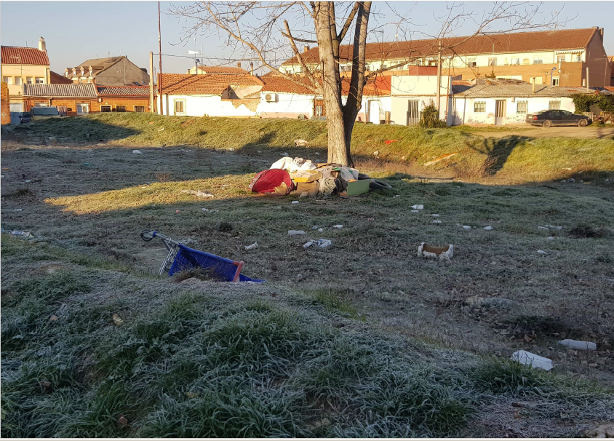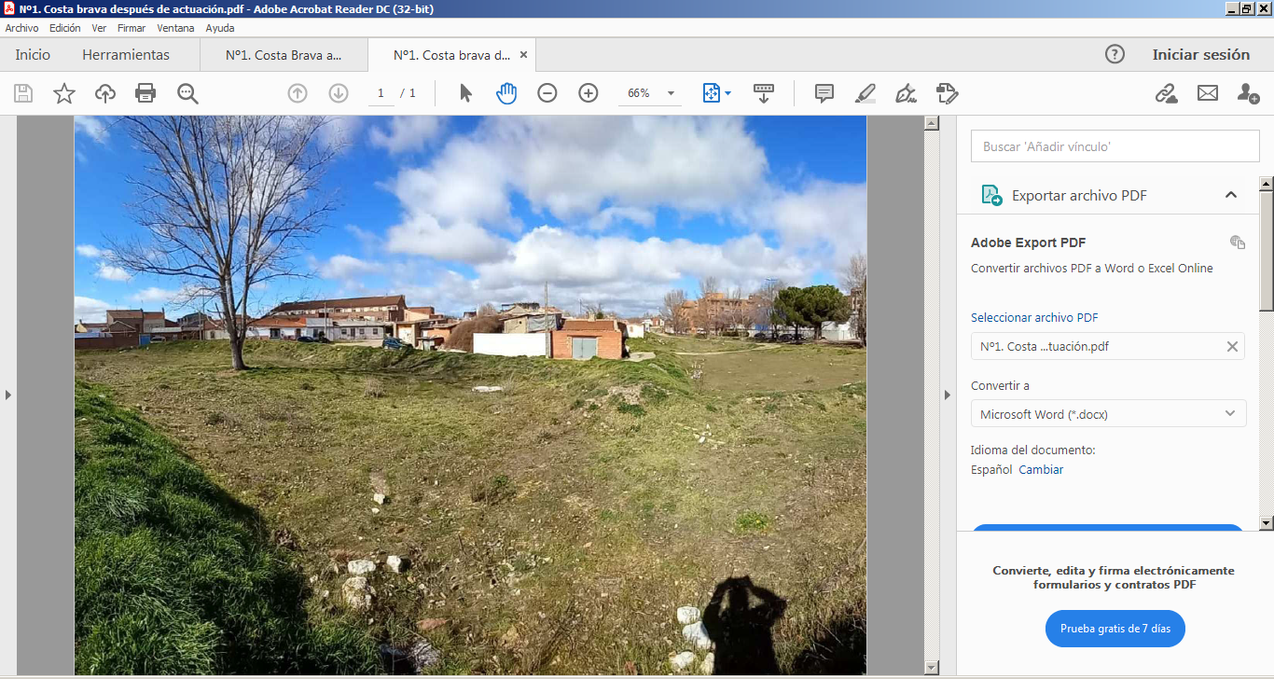

Nº 5 - CAMINO RENEDO
Ctra. Renedo
Día limpieza: 04/02/2022
Material: 3.240 kg escombro
ANTES DESPUÉS
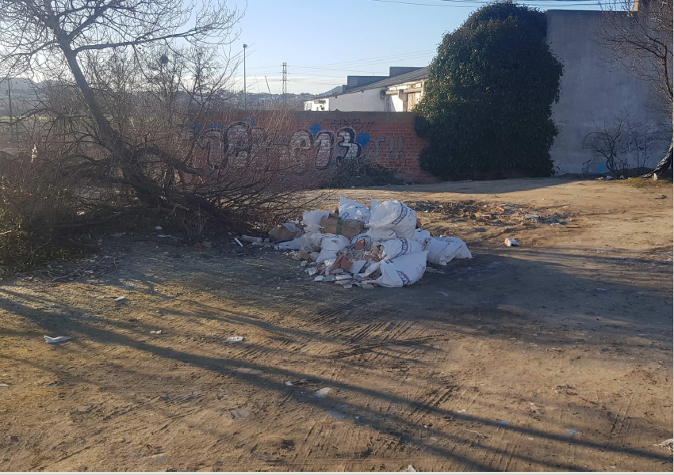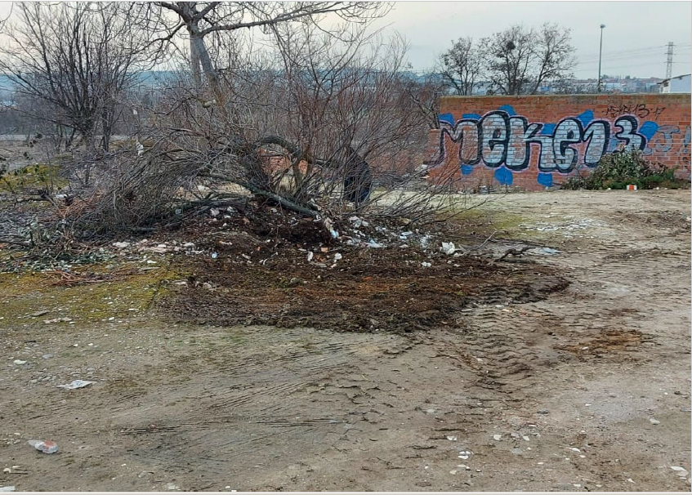

Nº 8-9 – FRANCISCO UMBRAL
C/ Francisco Umbral, 8 y 15
Días limpieza: 07 y 08/02/2022
Material: 9.640 kg de escombros (en nº 8) y 9.260 kg de escombro (en nº 15)
Limpieza de volados y enseres
ANTES DESPUÉS
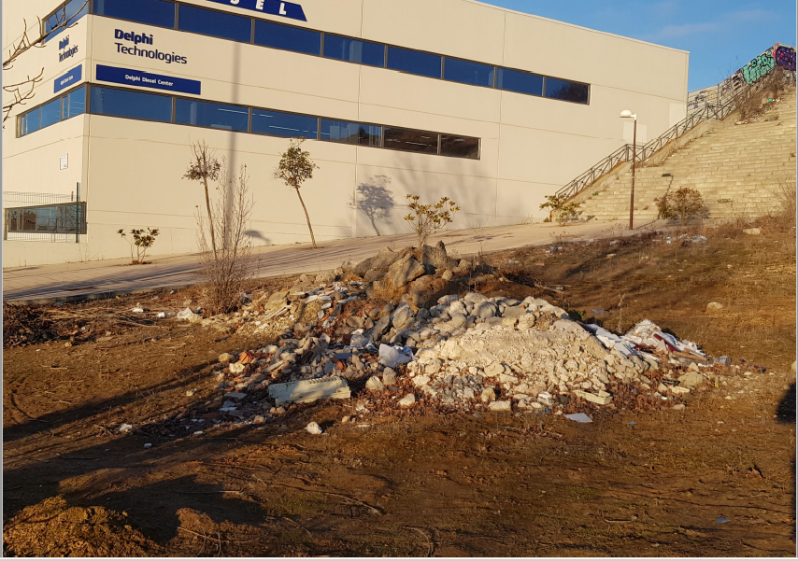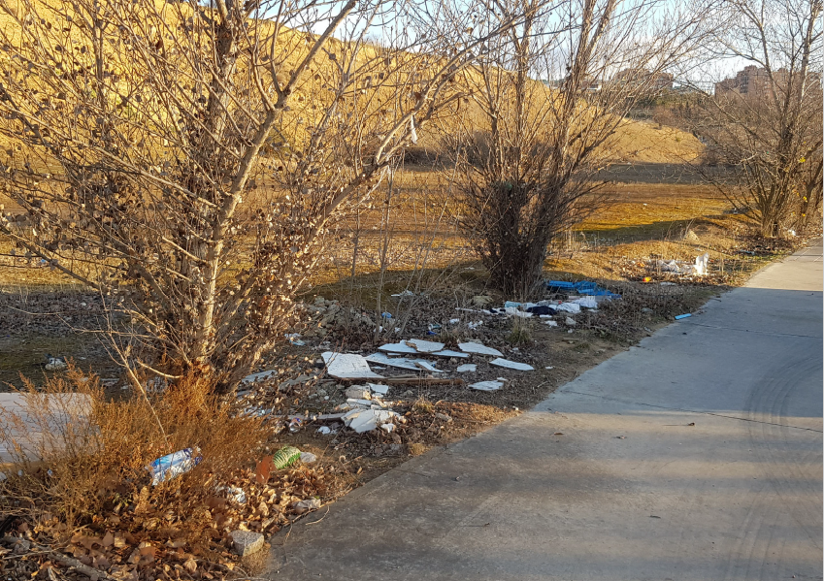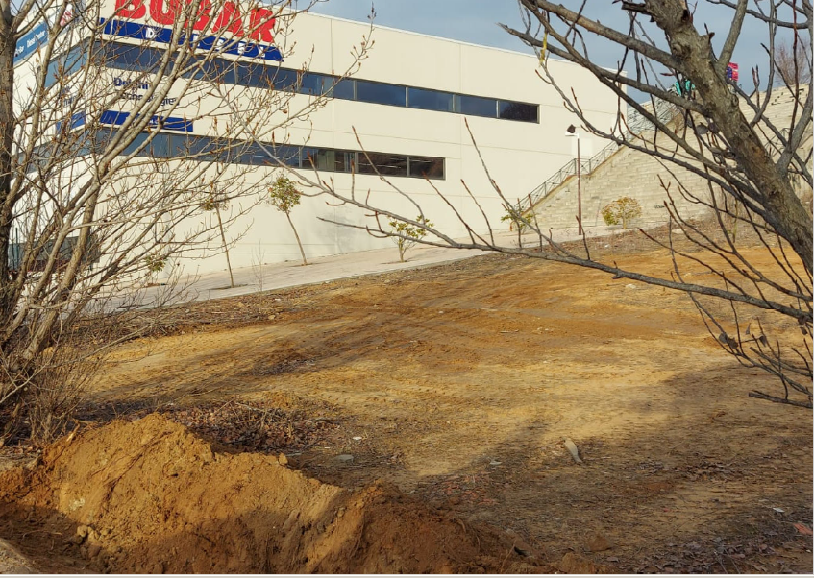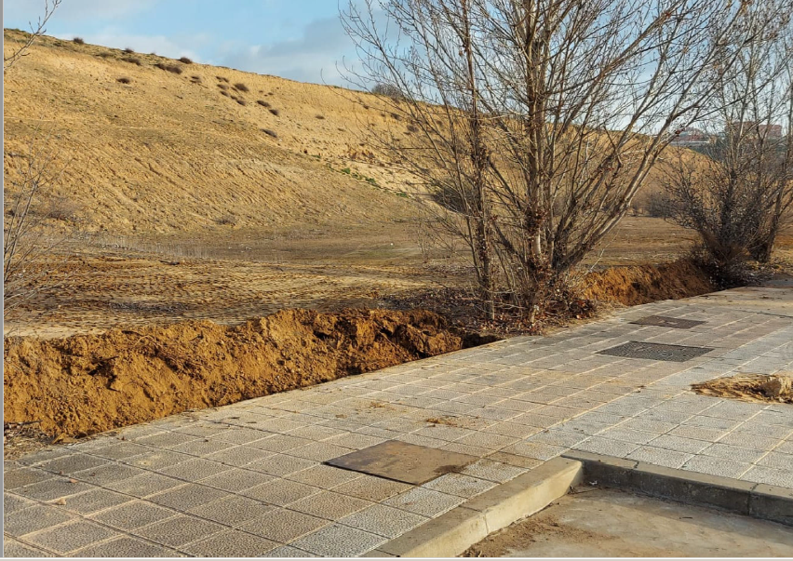

Nº 19 - EUCALIPTOS, 18
C/ Eucaliptos, 18
Día limpieza: 09/02/2022
Nuevos vertidos de escombros localizados
Material: 2.580 kg. de escombro, poda y enseres
ANTES DESPUÉS
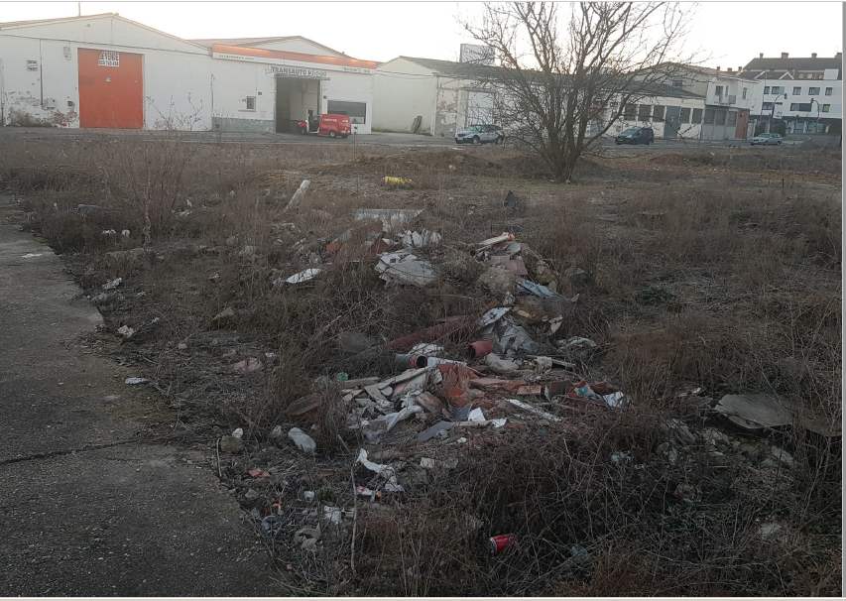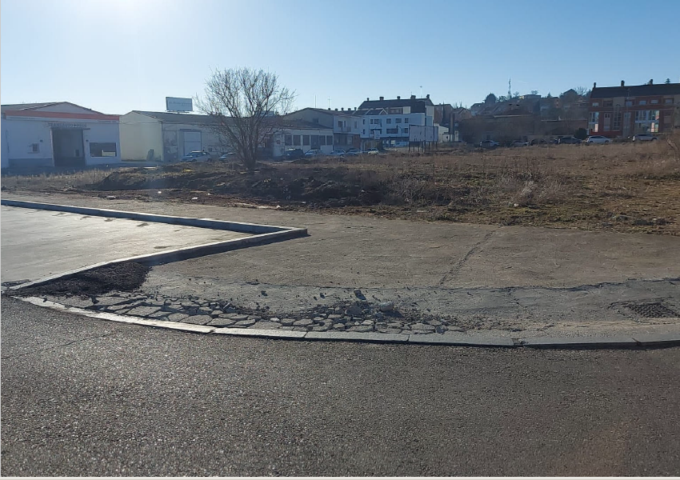

Nº 22 – SOTO DE MEDINILLA
C/ Soto de Medinilla, 4(A)
Día limpieza: 18/02/2022
Material: 5.940 kg. de escombro
Permanecen restos de fibrocemento en la ubicación
Zona de difícil acceso para maquinaria
ANTES DESPUÉS
